LAMPIRAN
Lampiran 1. Surat Tugas Pembimbing
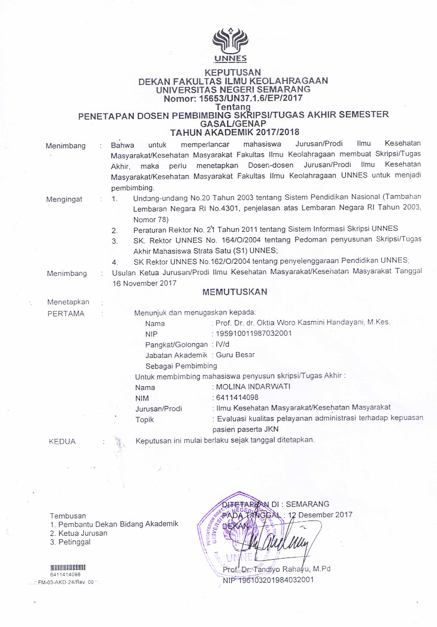
Lampiran 2. Surat Izin Penelitian kepada RSUD KRT. Setjonegoro Wonosobo
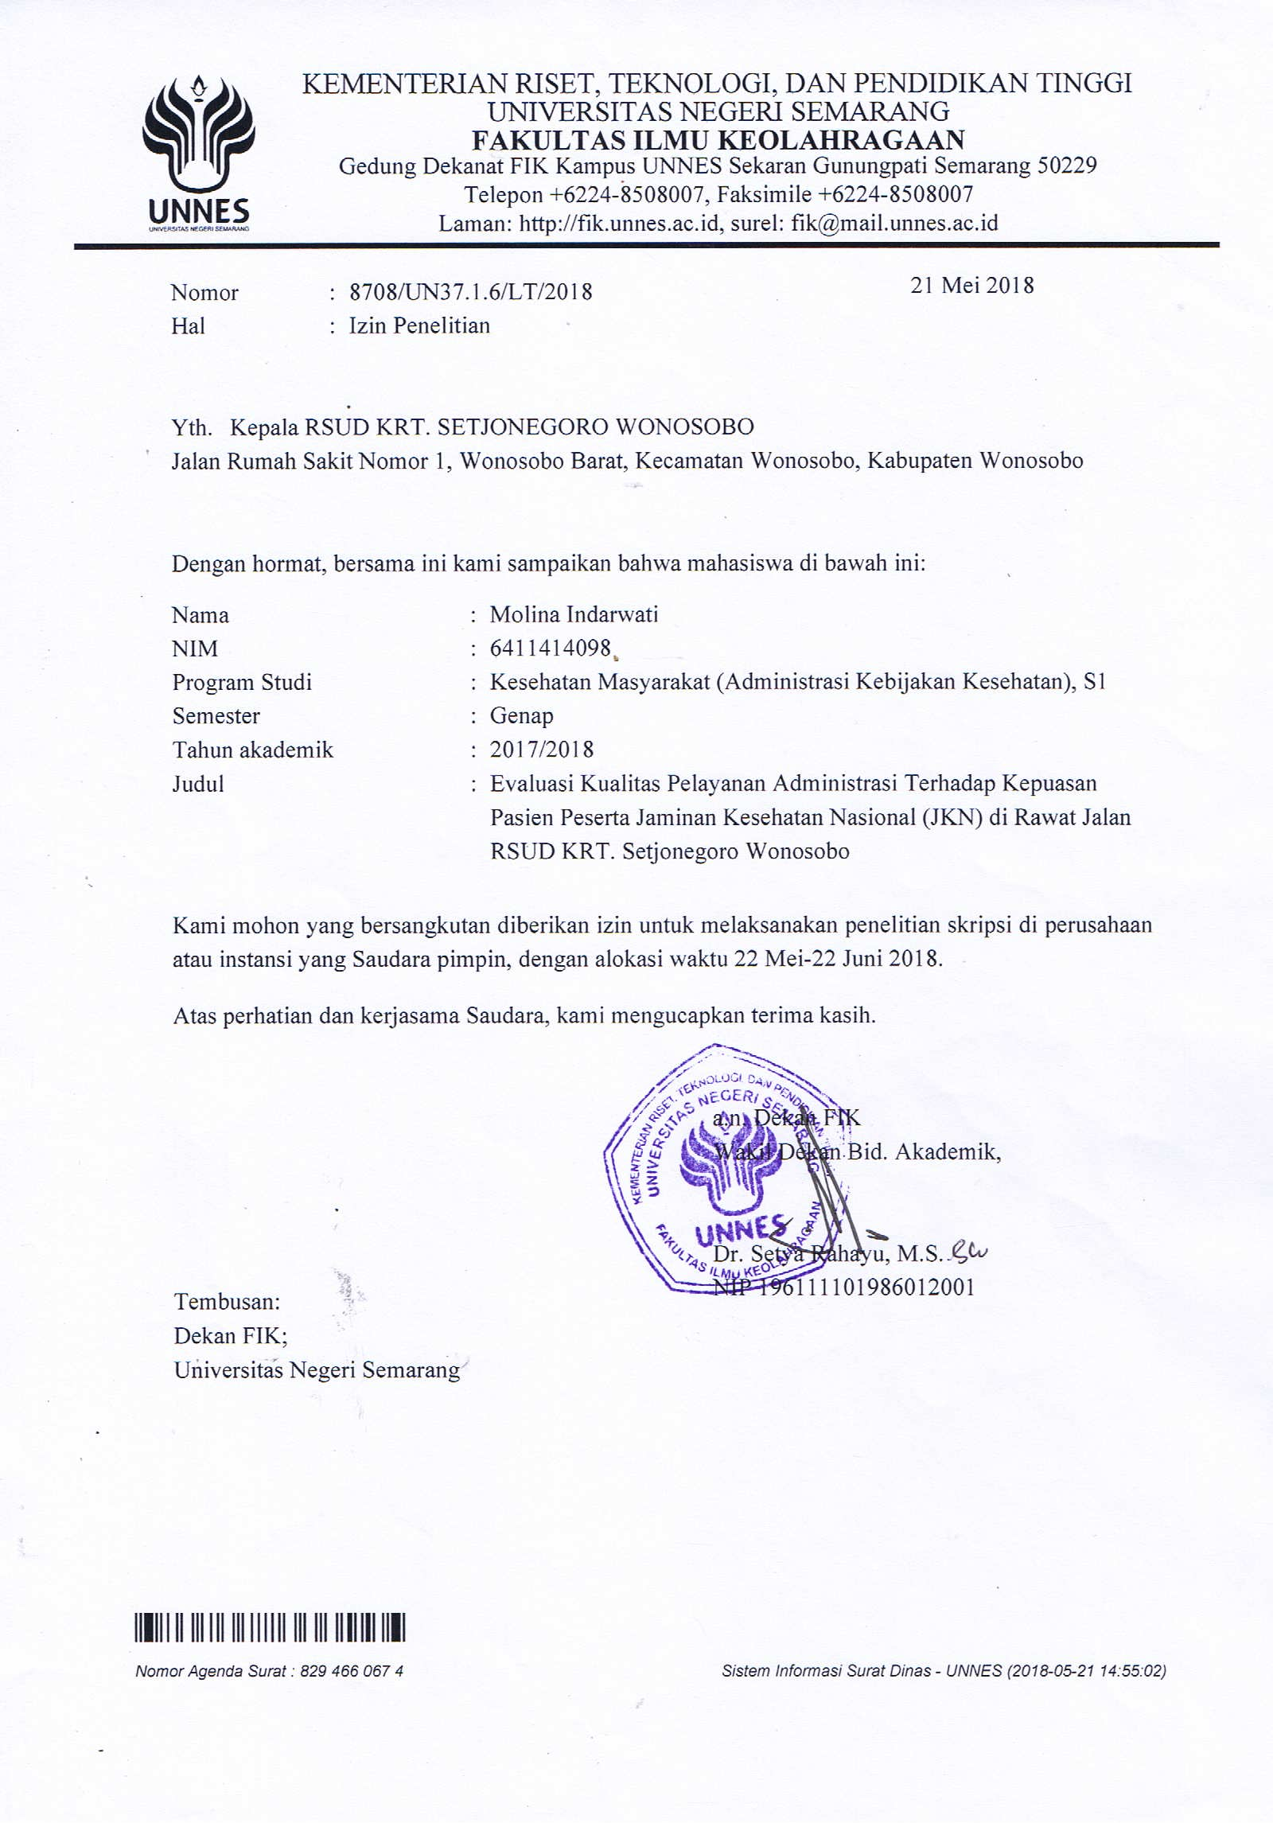
Lampiran 3. Surat Izin Penelitian dari Kesbangpolinmas
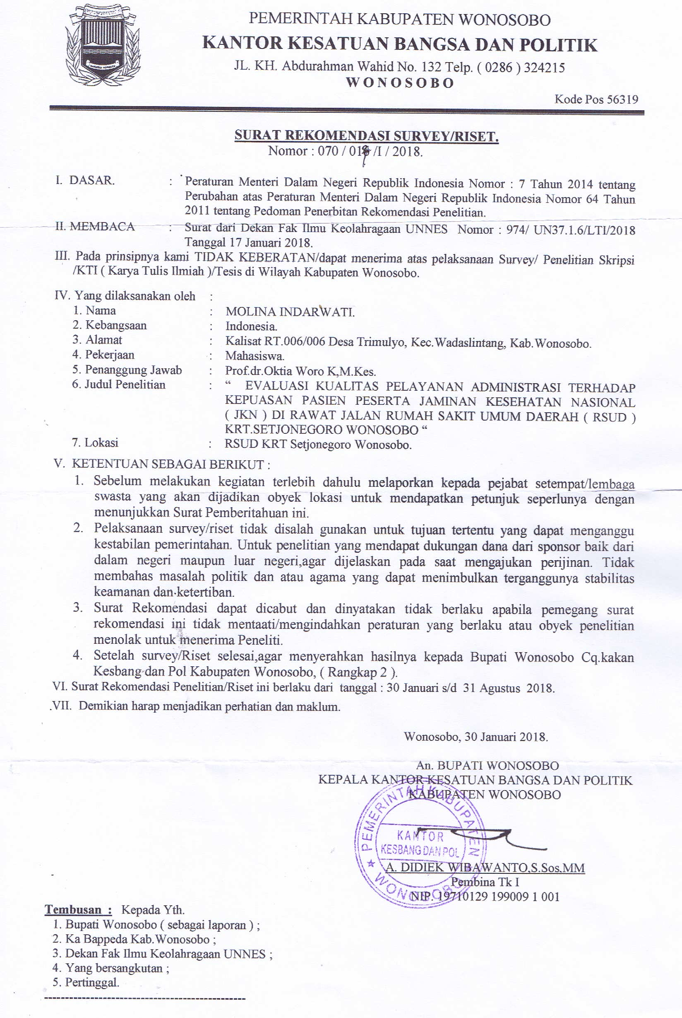
Lampiran 4. Ethical Clearance
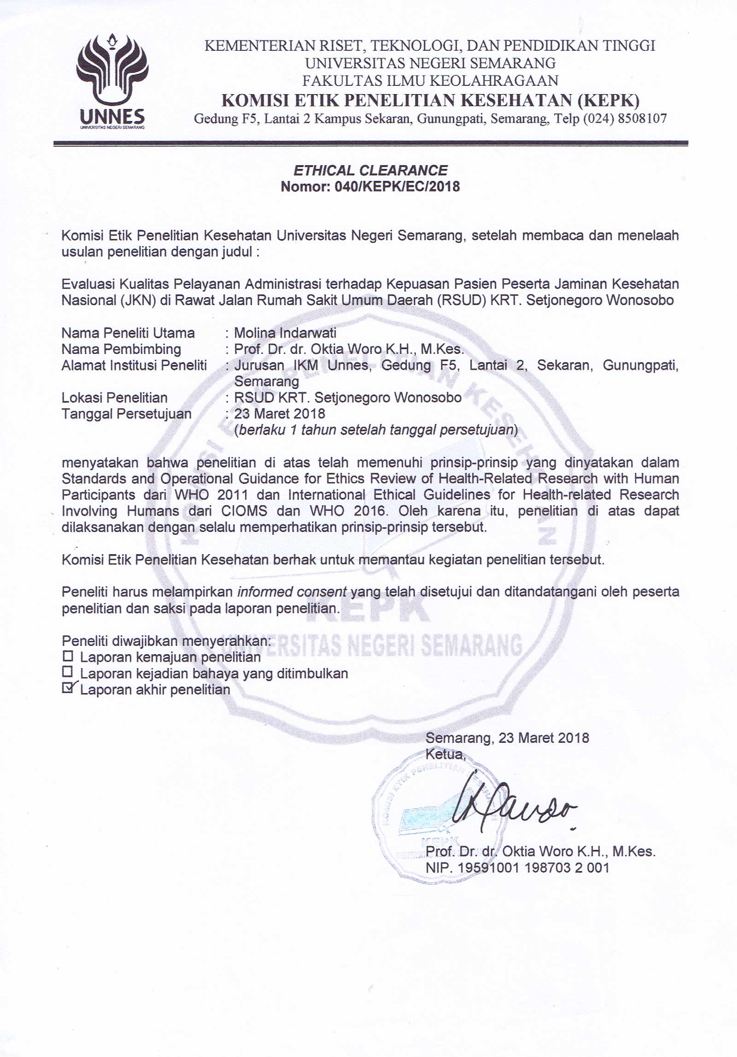

Lampiran 5. Surat Keterangan dari RSUD KRT. Setjonegoro Wonosobo
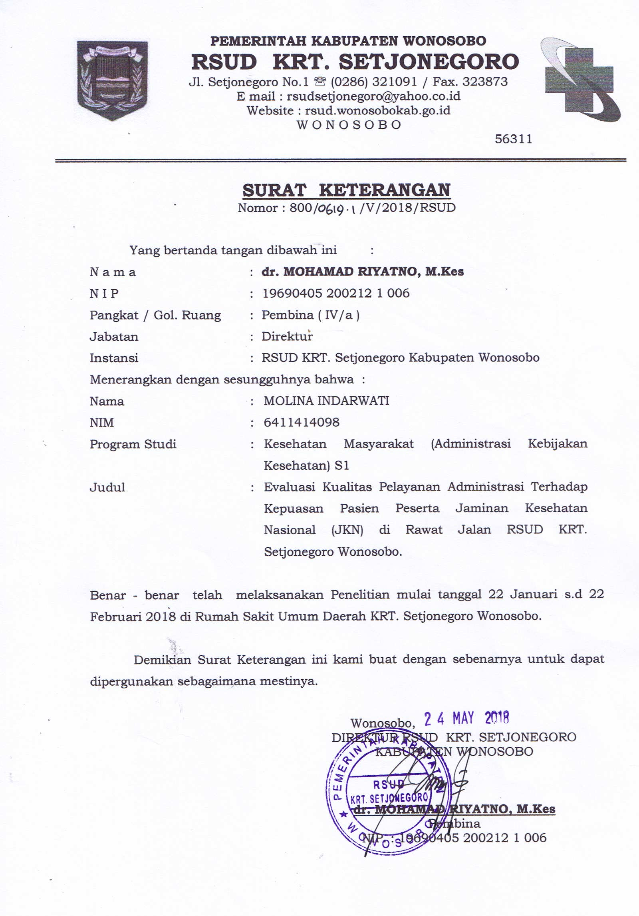

Lampiran 6. Instrumen Penelitian
LEMBAR CHECKLIST OBSERVASI PENELITIAN
EVALUASI KUALITAS PELAYANAN ADMINISTRASI
TERHADAP KEPUASAN PASIEN JKN DI RAWAT JALAN
RSUD KRT. SETJONEGORO WONOSOBO

Petunjuk :
Lembar ini diisi oleh peneliti untuk mengamati pelayanan kesehatan yang diberikan oleh pihak RSUD KRT. Setjonegoro Wonosobo. Beri tanda cek (√) pada kolom checklist sesuai pelayanan yang diberikan dan tuliskan keterangan (jika ada) sesuai dengan keadaan hasil dari observasi.

Nama Observer : Molina Indarwati
Waktu Observasi : Maret – Mei 2018
No. | Fokus Observasi | Indikator | Checklist | Keterangan
1 | Gambaran umum RSUD KRT. Setjonegoro Wonosobo | - Profil Rumah Sakit dan data umum  - Jenis pelayanan  - Jumlah sumber daya  - Pelaksanaan program JKN | √  √  √  √ | Terdapat profil rumah sakit yang diterbitkan tahun 2017  Terdapat beberapa pelayanan yang ada di RSUD KRT. Setjonegoro Wonosobo  Jumlah SDM yang ada di RSUD KRT. Setjonegoro Wonosobo adalah 347 orang  Pelaksanaan program JKN berlangsung secara baik
2 | Pelayanan Administrasi | - Jumlah SDM  - Alur dan proses pelayanan administratif  - Lama waktu pelayanan administratif  - Ketersediaan media informasi | √  √  √  √ | Jumlah SDM di bagian administrasi sudah mencukupi yaitu 22 orang  Pasien datang dengan mengambil nomor antrian di loket pendaftaran (sekarang sudah menggunakan sistem pencet tombol antrian), kemudian pasien menunggu nomor antrian dipanggil, setelah itu pasien melengkapi persyaratan administratif  Tergantung banyaknya jumlah pasien. Petugas melayani sesuai dengan nomor urut antrian  RSUD KRT. Setjonegoro Wonosobo memiliki bagan alur dan mekanisme pelayanan serta brosur-brosur tentang kesehatan.

PEDOMAN WAWANCARA PENELITIAN
EVALUASI KUALITAS PELAYANAN ADMINISTRASI
TERHADAP KEPUASAN PASIEN JKN DI RAWAT JALAN
RSUD KRT. SETJONEGORO WONOSOBO

- Identitas / Karakteristik Narasumber
- Nama :
- Jenis Kelamin :
- Umur :
- Agama :
- Alamat :
- Pekerjaan :
- Pendidikan terakhir :
- Status Peserta :
- JKN PBI
- JKN Non PBI
- Tangiability (Bukti Fisik)
Bagaimana kondisi ruang tunggu pasien, penampilan dan jumlah petugas, ketersediaan sarana dan prasarana di bagian administrasi ?
- Reliability (Kehandalan)
Bagaimana tanggapan Anda terhadap waktu pendaftaran di bagian loket pendaftaran, apakah prosedur penerimaan pasien dilayani secara cepat dan tidak berbelit-belit ?
- Responsiveness (Daya Tanggap)
Bagaimana sikap petugas bagian administrasi dalam memberikan alur informasi pelayanan dan apakah petugas dengan cepat menanggapi setiap keluhan yang disampaikan pasien ?
- Assurance (Jaminan)
Menurut Anda, apakah petugas bagian administrasi terdidik dan melayani pasien dengan sikap yang ramah dan sopan ?
- Empaty (Perhatian)
Menurut Anda, apakah petugas administrasi melayani dengan penuh perhatian dan menunjukkan rasa simpatik kepada pasien serta melayani dengan adil, jujur, tanpa membeda-bedakan ? Jika iya, bagaimana bentuk perhatian dan simpatik petugas yang diberikan kepada pasien ?
Secara keseluruhan, apakah Anda merasa puas dengan pelayanan administrasi di RSUD KRT. Setjonegoro Wonosobo ?

PEDOMAN WAWANCARA TRIANGULASI PENELITIAN
EVALUASI KUALITAS PELAYANAN ADMINISTRASI
TERHADAP KEPUASAN PASIEN JKN DI RAWAT JALAN
RSUD KRT. SETJONEGORO WONOSOBO

Narasumber Triangulasi (Keluarga/teman sebaya)
Nama :
Umur :
Pendidikan terakhir :
Alamat :

- Bagaimana kondisi ruang tunggu pasien, penampilan dan jumlah petugas, ketersediaan sarana dan prasarana di bagian administrasi ?
- Bagaimana tanggapan Anda terhadap waktu pendaftaran di bagian loket pendaftaran, apakah prosedur penerimaan pasien dilayani secara cepat dan tidak berbelit-belit ?
- Apakah Anda mengetahui sikap petugas administrasi saat melakukan pelayanan kepada pasien ? Jika tahu, bagaimana sikap petugas tersebut ?
- Menurut Anda, apakah pasien mendapatkan kenyamanan dengan pelayanan kesehatan yang telah diberikan ?
- Bagaimana prosedur penerimaan dan pelayanan yang harusnya diberikan kepada pasien ? Menurut Anda, apakah sudah sesuai dengan peraturan ?
- Apakah terdapat keluhan dari pasien yang diceritakan kepada Anda tentang pelayanan di rumah sakit ini ? Jika ada, apa saja keluhan tersebut dan apa yang akan Anda lakukan setelah mengetahui keluhan pasien ?
- Apakah Anda membantu pasien untuk mendapatkan pelayanan yang diharapkan ? Dengan cara apa Anda membantunya ?
- Menurut Anda, apakah pelayanan dapat diberikan oleh petugas sesuai dengan harapan pasien ? Bagaimana Anda bisa memastikan hal tersebut ?

PEDOMAN WAWANCARA TRIANGULASI PENELITIAN
EVALUASI KUALITAS PELAYANAN ADMINISTRASI
TERHADAP KEPUASAN PASIEN JKN DI RAWAT JALAN
RSUD KRT. SETJONEGORO WONOSOBO

Narasumber Triangulasi (Petugas Administrasi)
Nama :
Umur :
Pendidikan terakhir :
Alamat :

- Berapa jumlah petugas administrasi di loket pendaftaran RSUD KRT. Setjonegoro Wonosobo, menurut Anda apakah jumlah tersebut sudah mencukupi ?
- Bagaimana proses dan prosedur pelayanan administrasi di RSUD KRT. Setjonegoro Wonosobo ? Apakah ada perbedaan prosedur pelayanan untuk pasien dengan status JKN dan pasien lainnya ?
- Berapa lama waktu yang diberikan oleh petugas administrasi untuk memberikan pelayanan administratif kepada pasien ?
- Menurut Anda, bagaimana seharusnya sikap seorang petugas administrasi kepada pasien ketika memberikan pelayanan administratif ?

PEDOMAN WAWANCARA TRIANGULASI PENELITIAN
EVALUASI KUALITAS PELAYANAN ADMINISTRASI
TERHADAP KEPUASAN PASIEN JKN DI RAWAT JALAN
RSUD KRT. SETJONEGORO WONOSOBO

Narasumber Triangulasi (Petugas BPJS)
Nama :
Umur :
Pendidikan terakhir :
Alamat :

- Bagaimana prosedur penerimaan dan pelayanan pasien ?
- Apabila pasien kurang paham dengan penjelasan, apakah petugas bersedia menjelaskan kembali ?
- Menurut Anda, bagaimana biaya perawatan, apakah terjangkau ?
- Apabila pasien membutuhkan bantuan apakah petugas siap membantu ?
- Apakah terdapat keluhan dari pasien ? Bagaimana Anda menanggapi keluhan tersebut ?
- Apakah Anda membantu pasien untuk mendapatkan pelayanan yang diharapkan ? dengan cara apa Anda membantunya ?
- Menurut Anda, apakah pelayanan dapat diberikan oleh petugas sesuai dengan harapan pasien ? Bagaimana Anda bisa memastikan hal tersebut ?

PEDOMAN WAWANCARA TRIANGULASI PENELITIAN
EVALUASI KUALITAS PELAYANAN ADMINISTRASI
TERHADAP KEPUASAN PASIEN JKN DI RAWAT JALAN
RSUD KRT. SETJONEGORO WONOSOBO

Narasumber Triangulasi (Manajer Rumah Sakit)
Nama :
Umur :
Pendidikan terakhir :
Alamat :

- Bagaimana tanggapan Anda mengenai kebijakan dari program JKN ?
- Apakah di rumah sakit terdapat SOP untuk program JKN ? Jika iya, apakah pelaksanaannya sudah sesuai SOP ?
- Berapa jumlah petugas administrasi di bagian rawat jalan ? Apakah jumlah tersebut sudah memadai ?
- Menurut Anda bagaimana waktu pelayanan administratif yang diberikan kepada pasien ? Apakah petugas melayani dengan cepat ?
- Menurut Anda bagaimana peralatan kesehatan, fasilitas, sarana dan prasarana yang disediakan rumah sakit ? Apakah sudah memadai ?
- Apakah rumah sakit pernah mendapatkan komplain dari pasien ? Jika pernah, bagaimana tanggapan Anda mengenai komplain tersebut ?
- Apakah rumah sakit melakukan pelatihan khusus bagi petugas ? Jika iya, pelatihan tersebut dalam bentuk apa ?
- Apakah di rumah sakit dilakukan penilaian atau pemantauan terhadap kinerja petugas dalam memberikan pelayanan kepada pasien ? Jika iya, seperti apa pemantauan yang dilakukan ?
- Apakah rumah sakit memberikan reward atau penghargaan kepada petugas yang memiliki kinerja baik ? Jika iya, beurpa apa ?
- Bagaimana upaya untuk meningkatkan kualitas pelayanan di rumah sakit ?

Lampiran 7. Lembar Persetujuan Menjadi Narasumber Penelitian

LEMBAR PERSETUJUAN MENJADI NARASUMBER PENELITIAN
EVALUASI KUALITAS PELAYANAN ADMINISTRASI TERHADAP KEPUASAN PASIEN JKN DI RAWAT JALAN RSUD KRT. SETJONEGORO WONOSOBO

Saya yang bertanda tangan di bawah ini menyatakan bahwa saya bersedia untuk berperan serta sebagai narasumber utama dalam penelitian yang dilakukan oleh mahasiswi Jurusan Ilmu Kesehatan Masyarakat Peminatan Administrasi Kebijakan Kesehatan Universitas Negeri Semarang yang bernama Molina Indarwati, dengan judul “Evaluasi Kualitas Pelayanan Administrasi Terhadap Kepuasan Pasien JKN di Rawat Jalan RSUD KRT. Setjonegoro Wonosobo”.
Saya memahami bahwa penelitian ini tidak akan mempengaruhi pribadi saya dan tidak berdampak buruk bagi saya karena hanya digunakan untuk kepentingan penelitian. Oleh karena itu, saya menyatakan bersedia menjadi narasumber dalam penelitian ini.

Wonosobo,…./…./2018

(tanda tangan tanpa nama)

Lampiran 8. Lembar Penjelasan Kepada Calon Subjek

LEMBAR PENJELASAN KEPADA CALON SUBJEK

Saya, Molina Indarwati, Mahasiswa S1 Peminatan Administrasi dan Kebijakan Kesehatan, Program Studi Ilmu Kesehatan Masyarakat, Fakultas Ilmu Keolahragaan, Universitas Negeri Semarang, akan melakukan penelitian yang berjudul “Evaluasi Kualitas Pelayanan Administrasi Terhadap Kepuasan Pasien JKN di Rawat Jalan RSUD KRT. Setjonegoro Wonosobo”. Penelitian ini bertujuan untuk mengetahui bagaimana kualitas pelayanan administrasi terhadap kepuasan pasien BPJS di rawat jalan RSUD KRT. Setjonegoro Wonosobo. Saya mengajak Bapak/Ibu/Saudara untuk ikut dalam penelitian ini. Penelitian ini membutuhkan beberapa subjek penelitian, dengan jangka waktu keikutsertaan masing-masing subjek sekitar setengah sampai satu jam.
- Kesukarelaaan untuk ikut penelitian
Keikutsertaan Bapak/Ibu/Saudara dalam penelitian ini adalah bersifat sukarela, dan dapat menolak untuk ikut dalam penelitian ini atau dapat berhenti sewaktu-waktu tanpa denda sesuatu apapun.
- Prosedur penelitian
Penelitian ini dilakukan dengan wawancara (berkomunikasi dua arah) antara saya sebagai peneliti dengan Bapak/Ibu/Saudara sebagai subjek penelitian/ informan. Saya dan/atau enumerator akan mencatat hasil wawancara ini untuk kebutuhan penelitian setelah mendapatkan persetujuan dari Bapak/Ibu/Saudara. Penelitian ini tidak ada tindakan dan hanya semata-mata wawancara dan ceklist untuk mendapatkan informasi seputar identitas, keluhan, perasaan dan penilaian Bapak/Ibu/Saudara terhadap pelayanan di Rumah Sakit.
- Kewajiban Subjek Penelitian
Bapak/Ibu/Saudara diminta memberikan jawaban ataupun penjelasan yang sebenarnya terkait dengan pertanyaan yang diajukan untuk mencapai tujuan penelitian ini.

- Risiko dan efek samping dan penanganannya
Tidak ada resiko dan efek samping dalam penelitian ini, karena tidak ada perlakuan kepada Bapak/Ibu/Saudara dan hanya wawancara (komunikasi dua arah) saja.
- Manfaat
Adapun manfaat yang bisa diperoleh dari penelitian ini adalah untuk evaluasi pelayanan kesehatan yang diberikan pihak rumah sakit dan pelaksanaan program JKN di RSUD KRT. Setjonegoro Wonosobo serta memberikan informasi kepada masyarakat, sehingga masyarakat dapat mengetahui berbagai hal yang berhubungan dengan pelayanan kesehatan dan pelaksanaan program JKN di RSUD KRT. Setjonegoro Wonosobo.
- Kerahasiaan
Informasi yang didapatkan dari Bapak/Ibu/Saudara terkait dengan penelitian ini akan dijaga kerahasiaanya dan hanya digunakan untuk kepentingan ilmiah (ilmu pengetahuan).
- Kompensasi / ganti rugi
Dalam penelitian ini tersedia dana untuk kompensasi atau ganti rugi untuk Bapak/Ibu/Saudara, yang diwujudkan dalam bentuk handuk kecil.
- Pembiayaan
Penelitian ini dibiayai oleh peneliti pribadi.
- Informasi tambahan
Penelitian ini dibimbing oleh Prof. Dr. dr. Oktia Woro Kasmini Handayani, M.Kes sebagai pembimbing tunggal penelitian.
Bapak/Ibu/Saudara diberikan kesempatan untuk menanyakan semua hal yang belum jelas sehubungan dengan penelitian ini. Bila sewaktu-waktu ada efek samping atau membutuhkan penjelasan lebih lanjut, Bapak/Ibu/Saudara dapat menghubungi Molina Indarwati, nomor Hp 085641837200 di Kost Wisma Mutiara, Gang Nangka, Jalan Cempaka Sari III, RT01/01, No.17, Sekaran, Gunungpati, Semarang.
Bapak/Ibu/Saudara juga dapat menanyakan tentang penelitian ini kepada Komite Etik Penelitian Kesehatan (KEPK) Universitas Negeri Semarang, dengan nomor telefon (021) 8508107 atau email kepk.unnes@gmail.com

Semarang, Maret 2018
Hormat saya,

Molina Indarwati

Lampiran 9. Tabel Hasil Wawancara Mendalam dengan Informan Utama
Dimensi Kualitas Pelayanan | Kesimpulan | Cuplikan jawaban informan
4.2.2.1 Tangiability atau Bukti Fisik | Kondisi ruang tunggu bersih dan nyaman, ketersediaan sarana dan prasarana memadai, penampilan petugas rapih dan sopan, jumlah petugas cukup. | “Ya nyaman, bersih mbak.”  Informan 1  “Menurut saya sudah cukup sih jumlahnya, ada yang di kasir di pembayaran, di administrasi juga ada, kaya itu ada yg nyatet-nyatet, ada yang di loket umum sama BPJS. Penampilannya rapih, sesuai aturan, bajunya seragam. Kayaknya kalo hari rabu atau kamis biasanya pake batik yah, batik semua. Kalo senin ya itu mbak seragamnya.  Informan 2  “Penampilane nggih sae mbak, rapih onten seragame niko.”  Informan 3  “Bagus sih mbak, kebersihanane terjamin, wong nek onten jajan-jajan wutah nopo sampah-sampah permen niko langsung enten sing ngresiki teng mriki biasane nggih. Menurut kulo nggih sampun nyaman.”  Informan 4  “Ya lumayan baik lah, nyaman, aman mboten brisik kados rien. Nek kebersihane menurut kulo nggih mpun baik lah bersih. Petugase membersihkan mbak.”  Informan 5  “Jumlah petugas udah cukup sih kayaknya. Di ruang pendaftaran umum kayaknya ada 3, yang bagian pasien BPJS ada lima apa ya, terus yang di antrian 2. Penampilannya ya cukup bagus, carane ya sopan gitu mbak, ya rapih.”  Informan 6  “Prasarananya ya cukup memuaskan. Gak ada barang yang kotor. Kursinya nyaman cukup lumayan. Ada tv untuk membantu hiburan mbak.”  Informan 7  “Kondisinya ya enak, udah bersih, gak panas, walaupun gak pake kipas angina udah dingin disini. Penmpilane baik, pakaiannya sopan. Jumlahnya sudah cukup. Sarpras juga mencukupi”  Informan 8
4.2.2.2.2 Reliability atau Kehandalan | Waktu pelayanan administratif cepat dan prosedur penerimaan pasien tidak berbelit-belit. Waktu dari awal pendaftaran hingga selesai pelayanan dan mendapatkan obat lumayan lama tergantung banyak sedikitnya pasien. | “Tidak berbeli-belit. Ya waktunya memang lama. Ngantrinya 3 kali mbak. Pertama antri nomor antrian, terus anti di polinya, terus antri ambil obat. Tapi tadi saya dapet antrian awal soalnya pasiennya kebetulan sedikit.”  Informan 1  “Alhamdulilah sih cepat. Ini karena pasien rawat jalan penuh, pasien harus berangkat pagi gasik jam 3. Yaa seperti itu memang rumah sakit. Saya sudah biasa menunggu, gak masalah walupun lama.”  Informan 2  “Kulo ndaftar langsung ditampi niku… paling nggih antri, tergantung nomere. Nek nomere mpun nganu langsung dipanggil. Sakniki dibeda-bedakan, antrine 3 kali… keluhan nggih paling niku dangune, antrian kathah nopo malih niki dinten Senin. Ning pelayanane mpun sae mung niku dangu antriane. Nopo saking kathahe tiyang sakit nopo kadus pundi nggih mbak.”  Informan 3  “Kalo diantrian cepet. Iya… cepat. Ya anu saya kan manut prosedurnya saya maklum… Belum tentu ya mbak. Tergantung banyaknya pasien. Kalo disana sih cepet di antrian di pendaftaran itu, yang agak lama yang disini di poli pas banyak ya lama… Jadi bertahap ya, antrian pendaftaran terus sini… itu antrian itu sana menyerahkan resep terus ambil obat. Ya jenuh sih iya, tapi demi kesembuhan penyakit ya gapapa.”  Informan 6  “Ya paling nunggu nomor antrian, ya sampe satu jam kadang. Ya memang umunya begitu si ya. Dimana- mana antrinya gitu. Gapapa. Kalo saya sih nggak terbelit-belit mbak.”  Informan 10
4.2.2.3 Responsiveness atau Daya Tanggap | Sikap petugas ramah, sopan dan santun dalam memberikan alur informasi pelayanan dan tanggap dalam menanggapi keluhan pasien. | “Sikapnya cukup baik. Kalo tanya ya dijelaskan, harus begini-begini.”  Informan 1  “Sikapnya sesuai… ramah, baik. Kadang saya gak tau ya saya tanya ke ruang informasi itu… Sangat cepat menurut saya. “  Informan 2  “Nggih sae… sae… pokoke nek misal sakit nopo mangken niki kedah cek riyen, kedah rongsen riyen, kedah terapi. Kersa nggih njelasaken meleh umpamane damel niko ngagem surat BPJS nggih nganu kak dituduhi kedahe ngriki riyen ngriki riyen ngoten. Sae kak. Ditanggapi sae…”  Informan 3  “Sikapnya ya baik lah disini ya. Kalau gak tau tanya ya dikasih tau gitu, baik lah pelayanane. Kalo gak tau nanti tanya lagi ya dijelasaken lagi… Nggih ngeluh kadang nek mboten dipanggil-panggil petugase nggih ken ngaturi sabar dereng panggilane. Bagi saya ya sudah baik ya, wong dewek ning kene butuh kesehatan nggih ujiane nggih sabar ngeten.”  Informan 4  “Sikape sae… wong nek dereng ngertos diparingi pengertian, misale ken ndaftar riko riyen riko riyen, diparingi anulah… dadine dadi pasien mboten bingung lah… Nggih menangani.”  Informan 5  “Sangat jelas… Iyaa... Wong itu sampe dua kali menjelaskan… sudah jelas belum buk, ada yang ibu tanyakan gak, ngoten.”  Informan 6  “Cukup memuaskan… memuaskannya kan kalo ada pertanyaan dijawab dengan baik, dengan santun, gak ada yg marah-marah… Ya ditanggapi.”  Informan 7
4.2.2.4 Assurance atau Jaminan | Petugas terdidik dan bersikap sopan santun kepada pasien. | “Iya betul ramah sopan, dikasih tau harus begini-begini. Dijelaskan. Ya terdidik...”  Informan 1  “Menurut saya ya terdidik, memuaskan lah mbak. Biasanya ditanya mau periksa apa bu, dipoli apa ya buk, bawa rujukan nggak… nanti petugasnya nyuruh nunggu. Ramah menurut saya.”  Informan 2  “Nggih pinter-pinter, ramah-ramah, alus-alus. Kan cok onten perawat niko sing mboten sabar njug nyeneni nek teng mriki mboten.”  Informan 3  “Nggih mpun terdidik lah sopan-sopan, pinter-pinter.”  Informan 4  “Nggih terdidik nggih. Ramah-ramah… Kalih pasien intine ngajeni.”  Informan 5  “Terdidik, sangat baik, sopan ramah…”  Informan 6  “Sopan santun, pelayanannya juga lumayan memuaskan. Ya kaya temen. Misalnya mau bertanya kurang apa kurang apa, ya dijawabi kok. Terdidik, santun-santun lah.”  Informan 7  “Nggih terdidik lah. Sae, bagus. Yo sumeh kalih pasien, carane mboten mburem. Nek kulo melbet nggih ngguyu-ngguyu, takon”  Informan 9  “Terdidik, sopan ramah.”  Informan 10
4.2.2.5 Empathy atau Perhatian | Petugas bersikap adil tanpa membeda-bedakan dalam memberikan pelayanan dan perhatian kepada pasien | “Iyaa. Kalo saya seumpama ini kok lama sekali kenapa sih, dia menjelaskan… adil…”  Informan 1  “Saya kan sudah biasa ke RS, dokter dan petugas ya tidak mmbeda-bedakan. Kadang saya sampe ditanya sama pak dokter, ibu pake BPJS, pake pak, dokternya bilang, kalo bayar bilang ke saya ya. Gitu mbak. Jadikan memang mboten mbeda-beda kan niku.”  Informan 2  “Nggih perhatian, kalih tiang sepuh sabar sing penting kulo nek mboten ngertos nggih tak matur. Enten nopo-nopo matur mawon. Ampun mendel mawon, nek onten nopo-nopo takon nggih ben ngertos karepe pripun. Mboten mbeda-bedakan, sami mawon… mboten peduli tiang ageng, tiang alit.”  Informan 3  “Kados kulo tiang ndesa nek mboten ngertos nggih ditanggepi. Diparingi saran, pripun-pripun… Nggih jujur, adil, sami mawon bagi kulo sing ngangem BPJS. Waune kan kulo pas mbayar pelayanane kados niki sakniki ngge BPJS tasih biasa pelayanane kados niki.”  Informan 4  “Nggih perhatian, kaleh pasien ngajeni niku terutama. Carane nggih diparingi solusi, pengertosan nek mboten ngertos. Mpun sae sae… Nggih jujur, kados pak doktere mbarang sae niko. Dalam nopo jenenge… pengobatan nggih sami mawon dalam menangani niku sami mawon antara sing BPJS kalih sing umum sami mawon mboten dibedak-bedakkan nggih matur nuwun niki.”  Informan 5  “Iyaa… contohnya ya itu ditanya-tanya , dikasih penjelasan.”  Informan 6  “Ya… perhatian, misalnya belum dipanggil ya ditanyakan, nanti sana yang ngurus… Tidak, semuanya sama.”  Informan 7  “Iya. Kalo kita tanya apa-apa kan mesti dijawab. Kalo kita gatau dikasih tau, ya adil.”  Informan 10

Lampiran 10. Dokumentasi
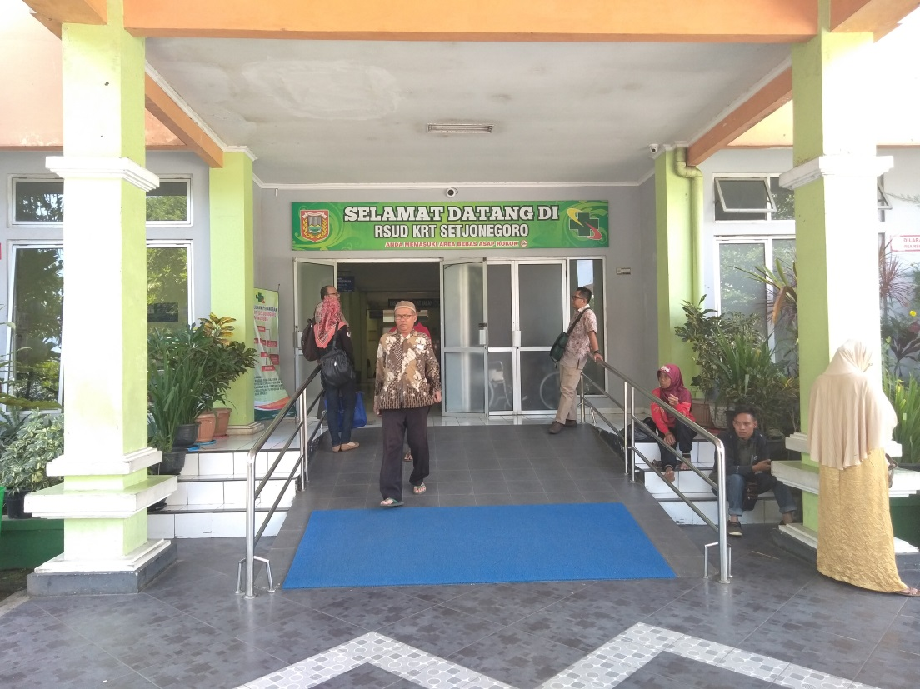
Gambar 1. RSUD KRT. SETJONEGORO WONOSOBO tampak depan
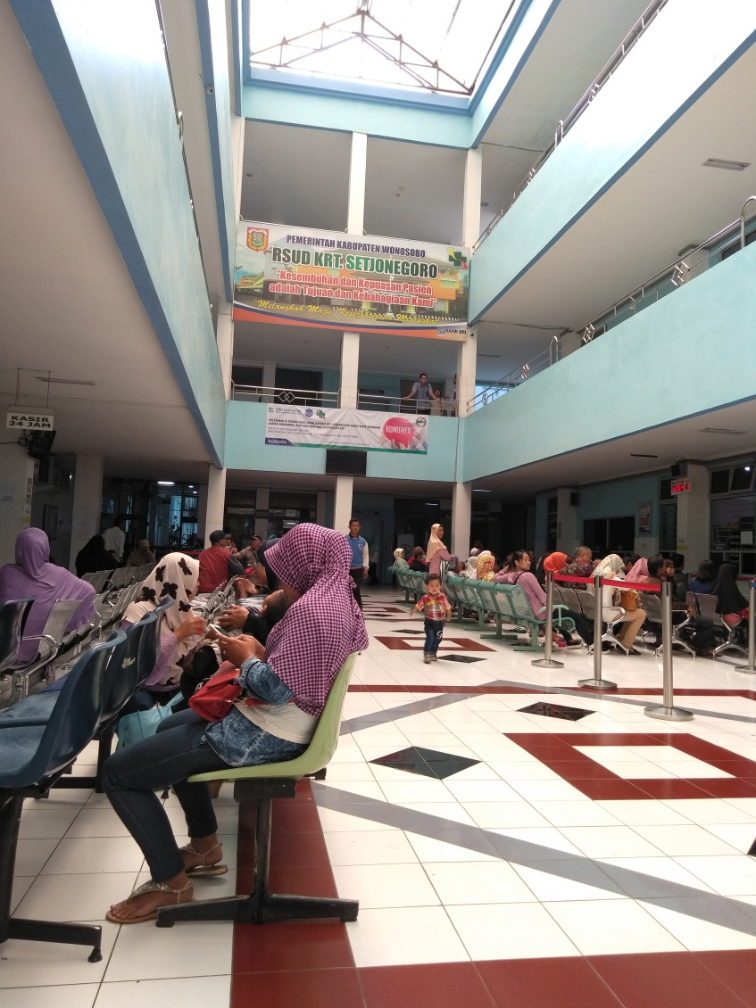
Gambar 2. Kondisi rawat jalan RSUD KRT. Setjonegoro Wonosobo
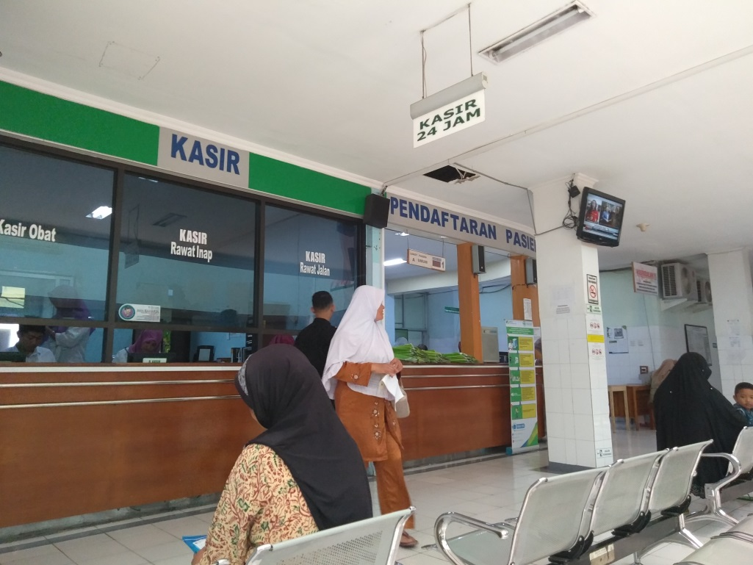
Gambar 3. Kondisi bagian administrasi RSUD KRT. Setjonegoro Wonosobo

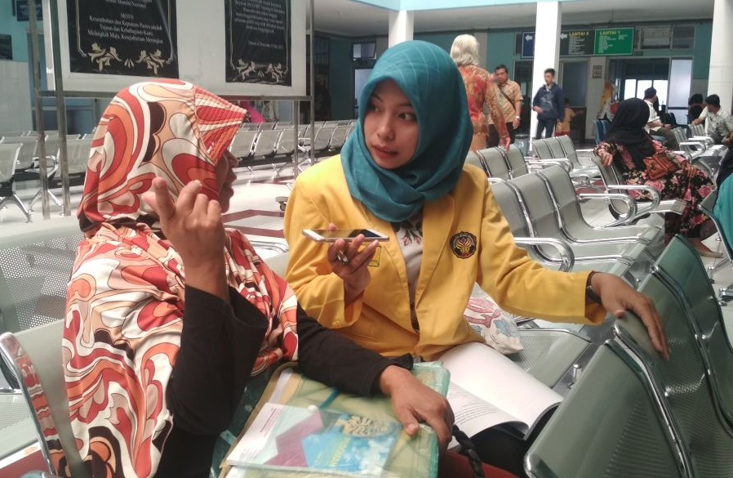
Gambar 4. Sedang berlangsung wawancara dengan salah satu informan utama

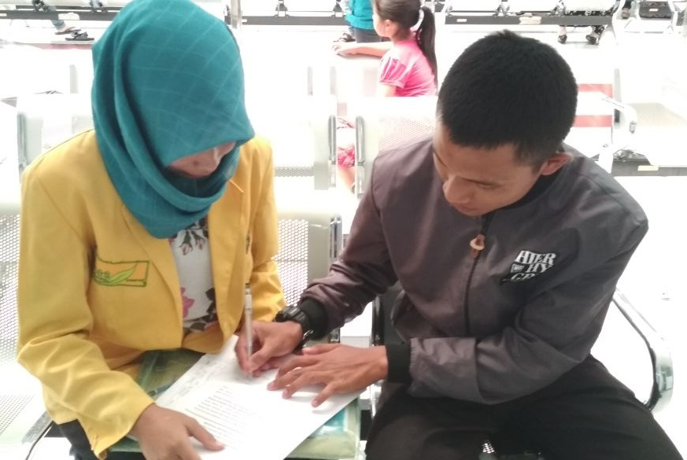
Gambar 5. Penandatanganan surat persetujuan menjadi informan oleh informan utama
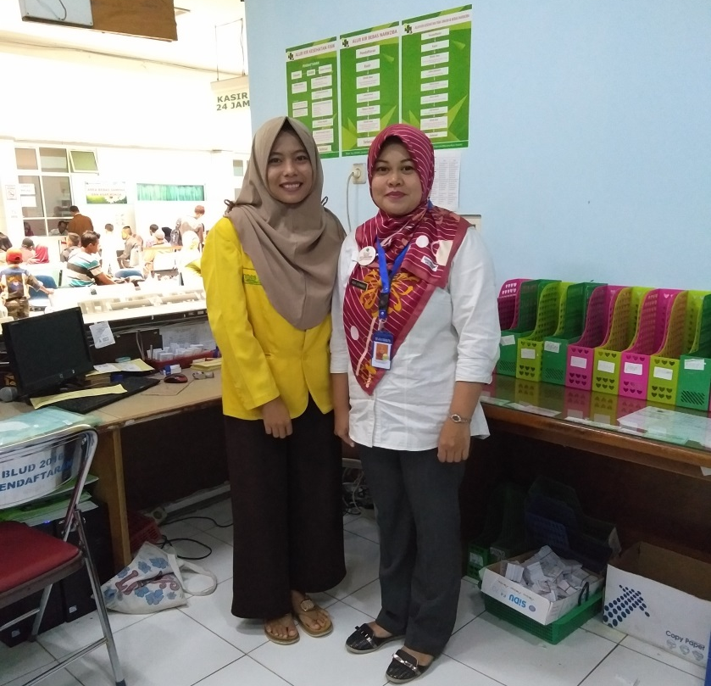
Gambar 6. Foto bersama salah satu informan triangulasi yaitu petugas dibagian administrasi

